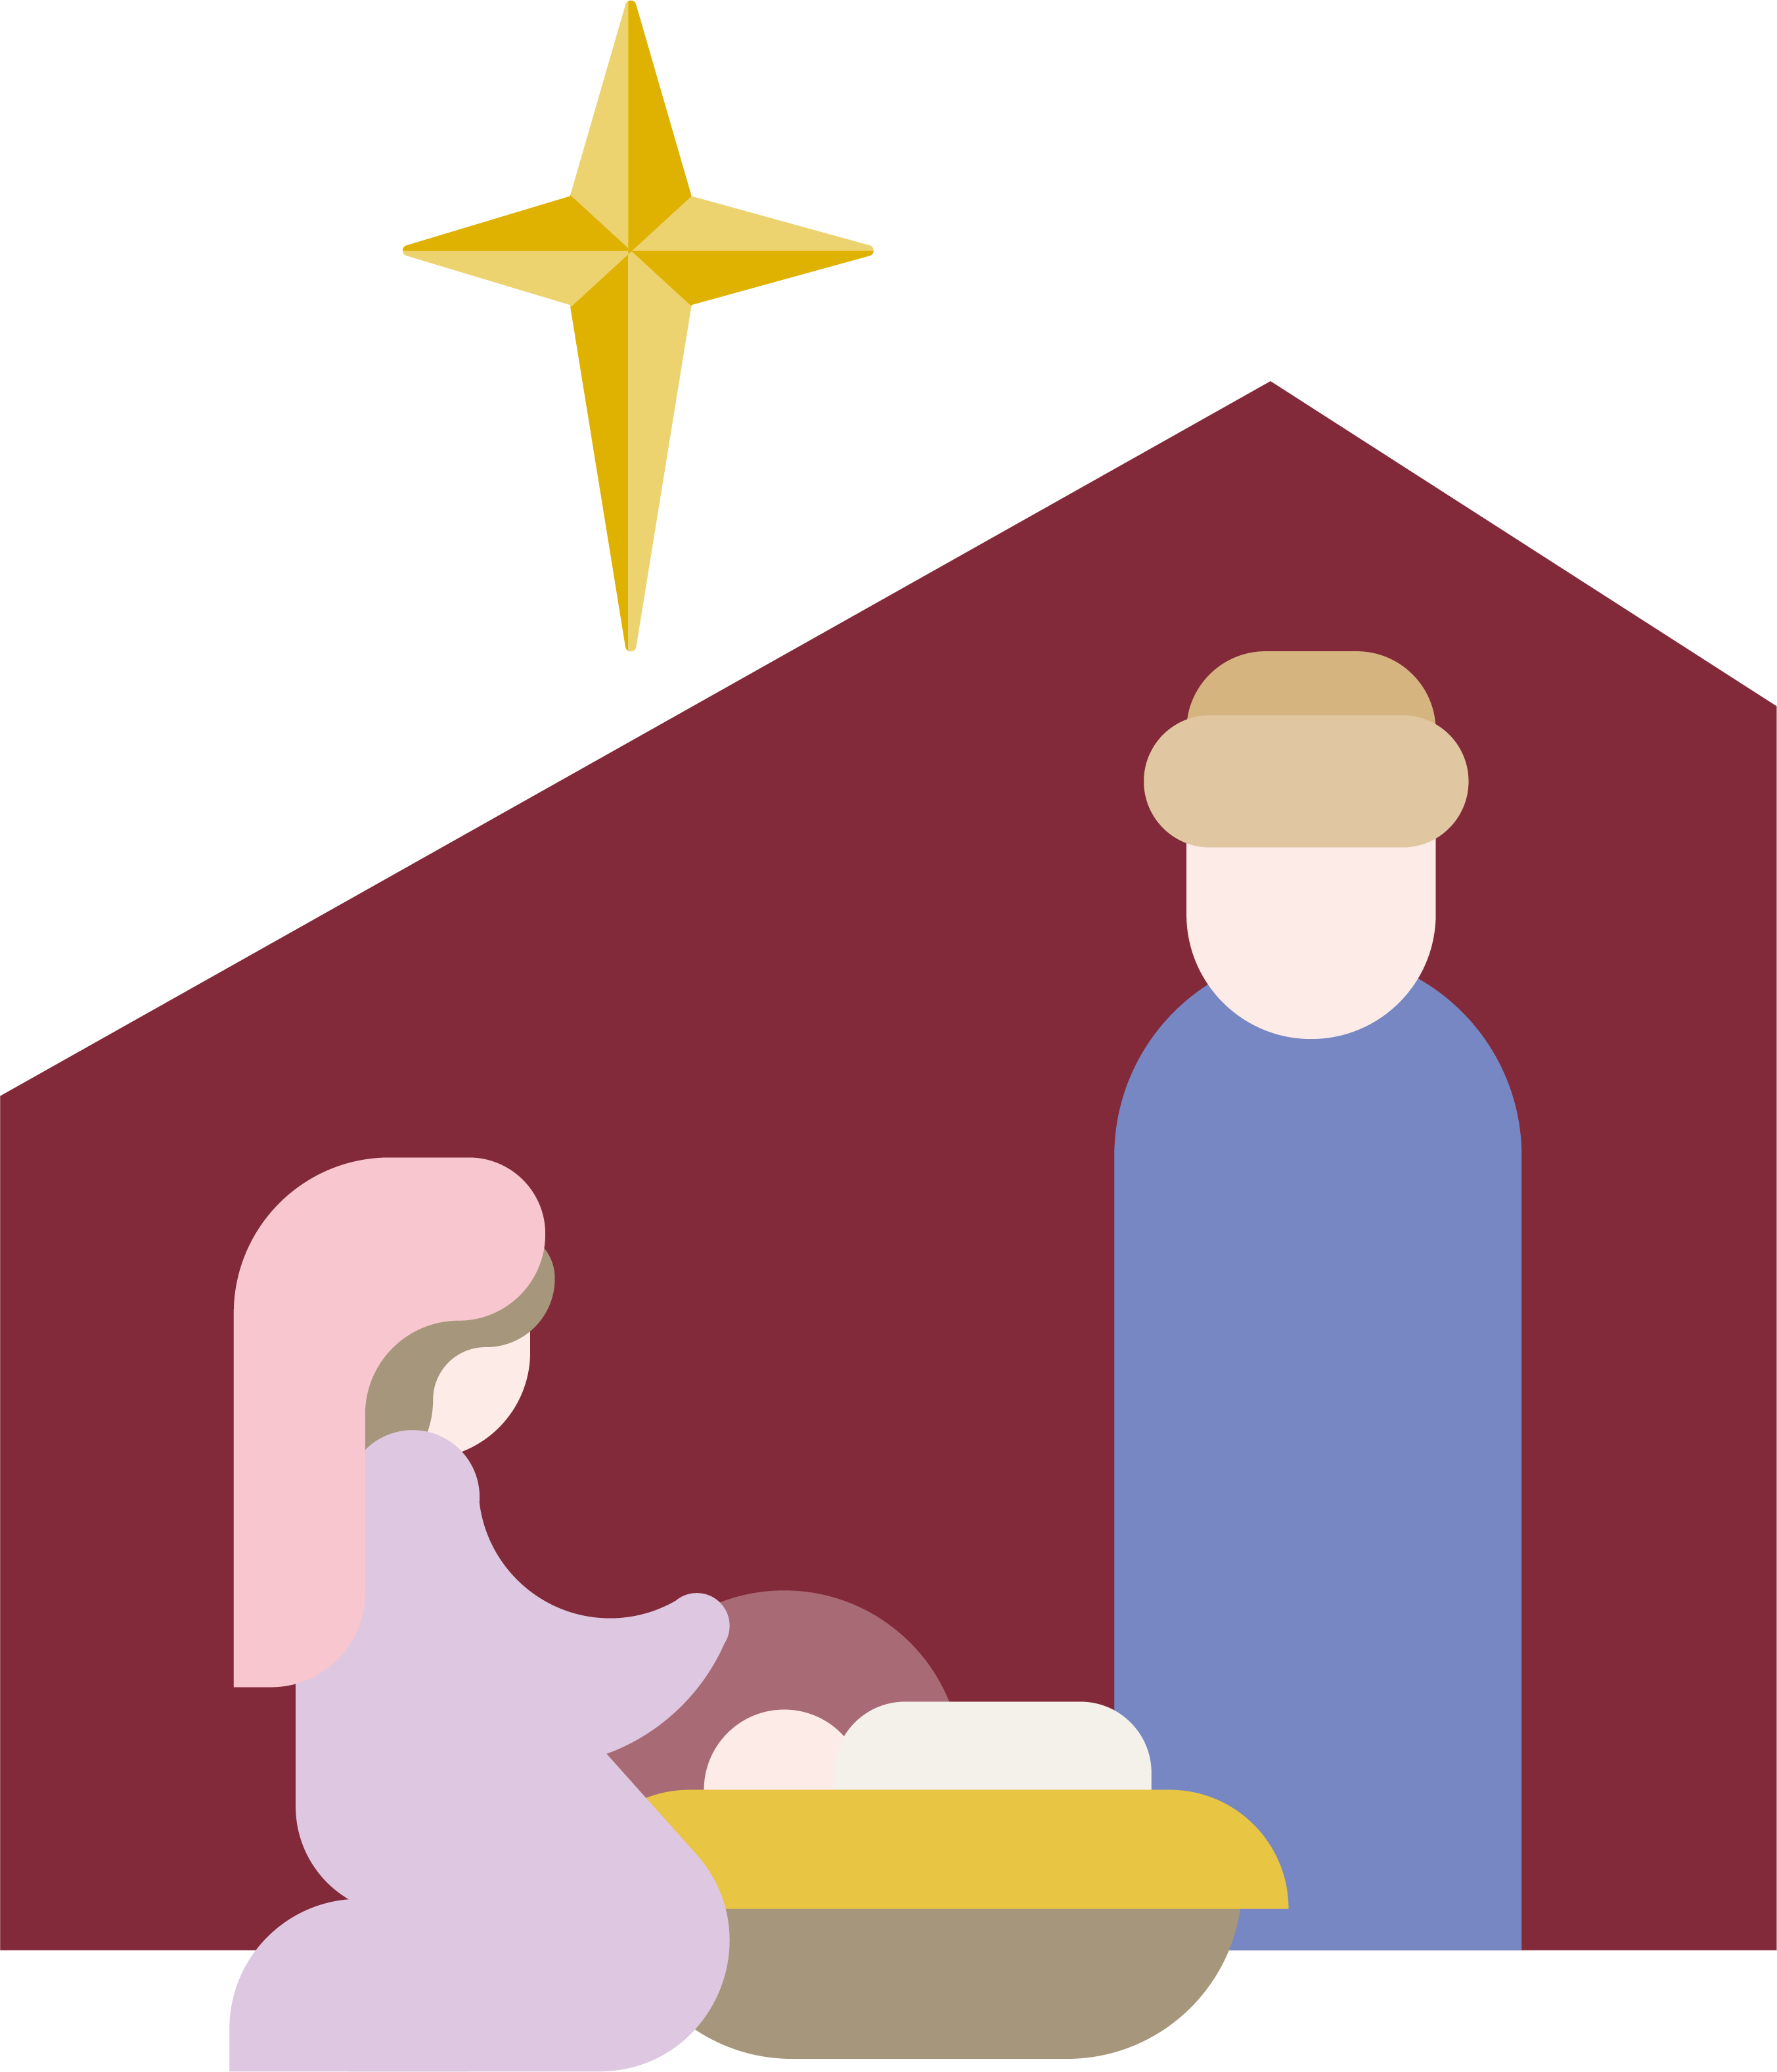

Deilig er jorden, prektig er Guds himmel,

skjønn er sjelenes pilgrimsgang!  
Gjennom de fagre riker på jorden

går vi til paradis med sang.  
  
Tider skal komme, tider skal henrulle,

slekt skal følge slekters gang;  
aldri forstummer tonen fra himlen

i sjelens glade pilgrimssang.  
  
Englene sang den først for markens hyrder;

skjønt fra sjel til sjel det lød:  
Fred over jorden, menneske,

fryd deg! Oss er en evig Frelser født!

Sett inn namn på eininga

Eg er så glad kvar julekveld, for då vart Jesus fødd.  
Då lyste stjerna som ei sol, og englar song så søtt.

Det vesle barn i Betlehem, han var ein konge stor,  
som kom frå høge himmelborg ned til vår arme jord.

No bur han i sin himmelheim, han er Guds eigen Son.  
Men alltid minnest han dei små som bed med tru og von.

Ho mor, ho kveikjer alle ljos, dei skin i kvar ei krå,  
for heile verda, seier ho, skal julestjerna sjå.

Eg er så glad kvar julekveld, så glad i Jesus Krist,  
og at han også elskar meg, det veit eg sant og visst.

*Marie Wexelsen*

Sett inn namn på eininga



Juleandakt

Det er til å undre seg over at stjernehimmelen som var over gjetarane på Betlehemsmarka for over 2000 år sidan, er den same som lyser over oss i kveld. Englesongen på himmelen må ha vore overveldande. Først vart nok gjetarane redde – og så vart dei jublande glade over barnet som blei fødd.

Den same himmelen, den same månen og sola som skein på menneska då Jesus vart fødd, skin på oss i dag. Under den same himmelen har folk vorte føydd, vorte feira og folk har sørgja saman. Vi har levd med von og draum om samhald og forsoning. Til denne jorda kom Gud som eit lite barn. Guds kjærleik kom for å ta plass i verda for alltid. Vi klarar ikkje heilt å forstå det.

Kva slags draumar har du om denne jula? Kva bøner ber du fram   
til barnet i krybba? Det er det berre du sjølv som veit om. Sjølv om mange av våre draumar ikkje vert oppfylt, har vi med oss vona og draumen om fred og framtid for verda vår. Vi ber med oss draumen om forsoning og vennskap i familien og mellom menneske. Vi veit ikkje kva tid og på kva måte vi får svar på våre bøner og ynskjer. Men ein ting veit vi, alt blir teke imot av han som kom som eit   
barn i krybba og som er gåva frå Gud til oss menneske.

*Skrive av Helle Marie Woldstad og Eli Irene Fjose*

Juleevangeliet

I dei dagane lét keisar Augustus lysa ut at det skulle takast   
manntal over heile verda. Dette var første gongen dei tok manntal, og det hende medan Kvirinius var landshovding i Syria. Då fór alle heim, kvar til sin by, og skulle skriva seg i manntalet.

Også Josef drog då frå byen Nasaret i Galilea og opp til Judea,   
til Davidsbyen, som heiter Betlehem, for han høyrde til Davids hus og ætt og skulle skriva seg der saman med Maria, som var lova bort til han. Ho venta då barn.

Og medan dei var der, kom tida då ho skulle føda, og ho fekk son sin, den førstefødde. Ho sveipte han og la han i ei krubbe, for det var ikkje husrom for dei.

Det var nokre gjetarar der i området som var ute på marka og heldt vakt over flokken sin om natta. Med eitt stod ein Herrens engel framfor dei, og Herrens herlegdom lyste kringom dei. Då vart dei gripne av stor redsle. Men engelen sa til dei: «Ver ikkje redde! Sjå, eg kjem til dykk med bod om ei stor glede, ei glede for heile folket:  
I dag er det fødd dykk ein frelsar i Davids by. Han er Messias, Herren. Og det skal de ha til teikn: De skal finna eit barn som er sveipt og ligg i ei krubbe.» Brått var det ein stor himmelhær saman med engelen; dei lova Gud og song:

«Ære vere Gud i det høgste,   
og fred på jorda blant menneske Gud har glede i!»

Då englane hadde fare attende til himmelen, sa gjetarane til kvarandre: «Lat oss gå inn til Betlehem og sjå dette som har hendt, det som Herren har kunngjort for oss.» Så skunda dei seg dit og fann Maria og Josef og det vesle barnet som låg i krubba. Då dei fekk sjå det, fortalde dei alt som hadde vorte sagt dei om dette barnet. Alle som høyrde på, undra seg over det gjetarane fortalde. Men Maria gøymde alt dette i hjartet sitt og grunda   
på det. Og gjetarane vende attende. Dei lova og prisa Gud for   
alt dei hadde høyrt og sett; alt var slik som det var sagt dei.

**Luk 2,1-20**